★航班時間
 | 航空公司 | 航班號碼 | 起訖城市 | 飛行時間
暫定去程航班 | 星宇航空 | JX838 | 台北/名古屋(TPE-NGO) | 14：40/18：15
暫定回程航班 | 星宇航空 | JX839 | 名古屋/台北(NGO-TPE) | 19：15/21：50
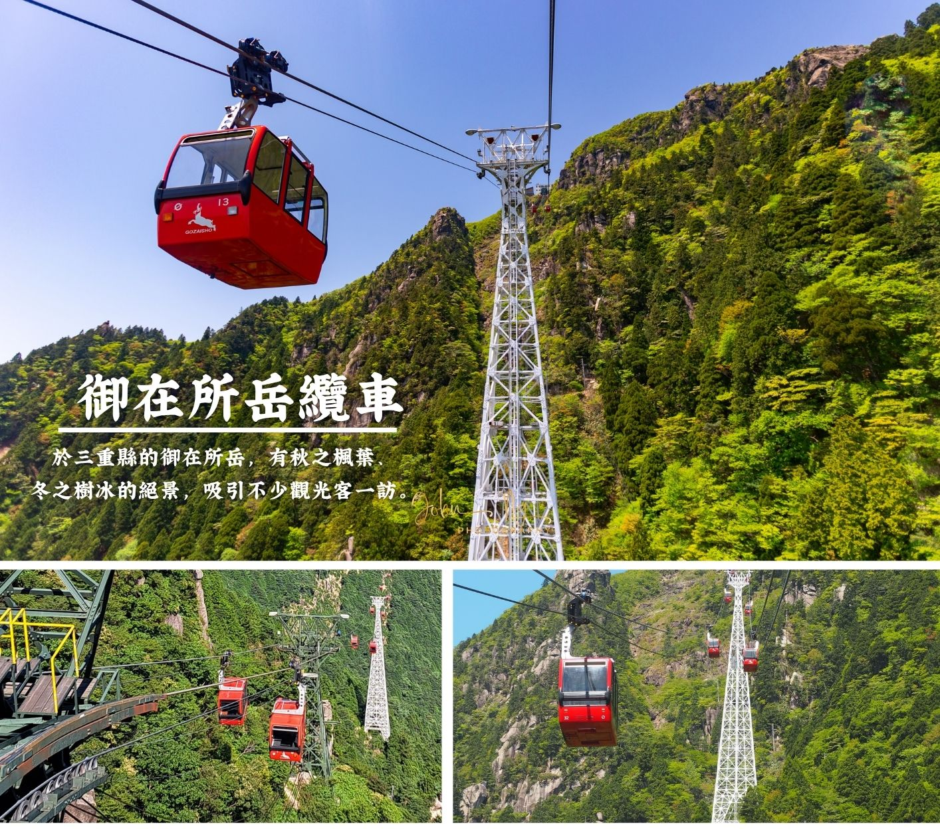
※國際段參考航班：以上為本行程預定的航班時間，實際航班以團體確認的航班編號與飛行時間為準。
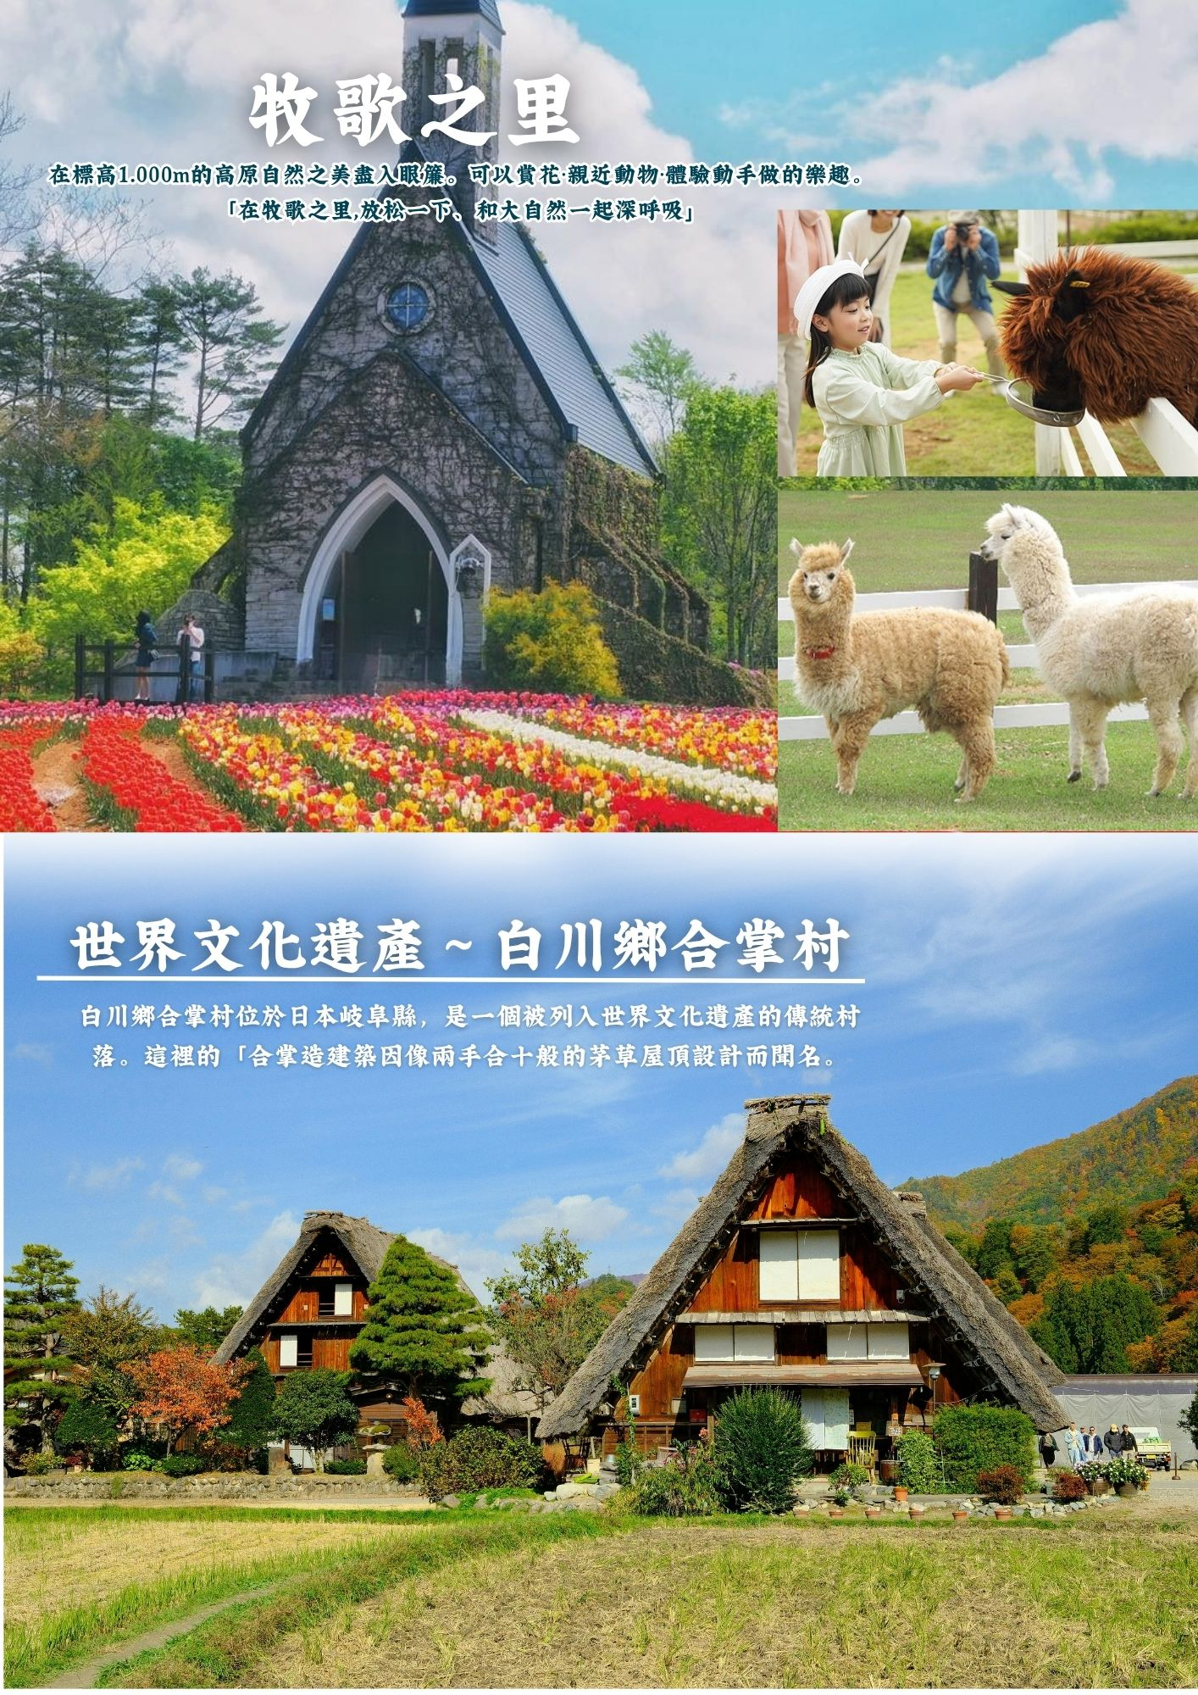
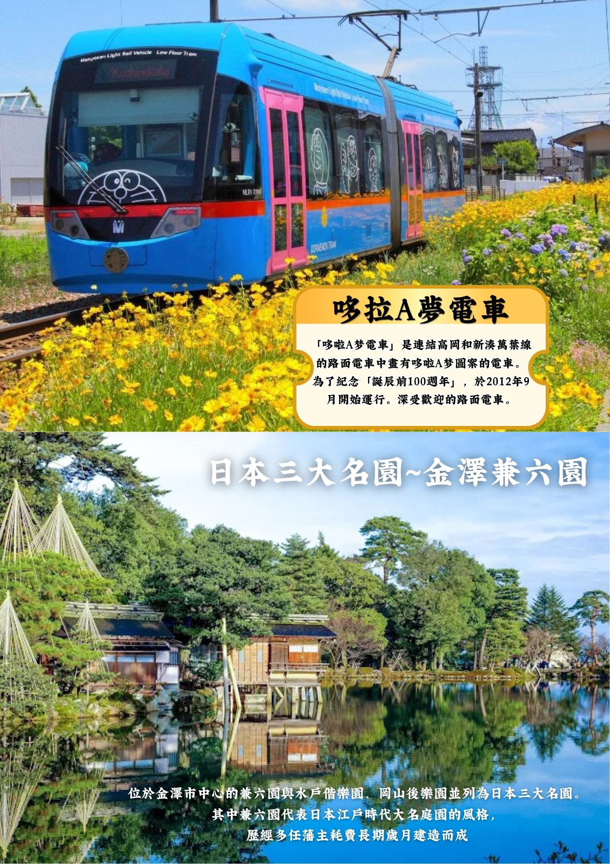
★行程內容
第一天 台北→名古屋中部機場→飯店
今日集合於桃園國際機場，由專人辦理登機手續，搭乘豪華客機飛往日本都市—【名古屋】。
日本第三大國際空港也是第二個建於島上的人工島空港。優美造型與眾多最先進設備將讓您大開眼界日本名古屋的中部國際空港為海埔新生地造成，於2005年2月17日開始運作。一樓是巴士站、藝術展廳，二樓是抵達大廳，三樓是出發大廳，左半邊是國際線、右半邊是國內線，機場的整個造型就是一架飛機，機頭是突出去的觀景台 ，國際線、國內線廳場則形成二邊的機冀。中部機場的特別之處在於四樓的空中之城，右邊是建成日本古街道的商店街。左邊則是建成像歐洲街道的西洋商店街。向外延伸出去則是空中觀景台，可以近距離的觀看飛機的起降。
早餐：X | 午餐：X | 晚餐：機上美食
住宿： Comfort Hotel中部國際空港 或 SpringSunny Hotel常滑 或 東橫INN中部國際空港 或 Comfort Hotel名古屋系列飯店 或 MyStays名古屋系列飯店 或 Best Western Plus名古屋榮 或
Kuretake Inn名古屋久屋大通 或 Kuretake Inn名古屋納屋橋 或 名古屋Mielparque Hotel 或
Route Inn名古屋系列飯店 或 同級

第二天 飯店→牧歌之里→世界文化遺產～白川鄉合掌村→東茶屋街→飯店
【牧歌之里】牧歌之里是一個結合大自然、動物互動與農業體驗的觀光景點。雖然牧歌之里的春夏以綠意盎然的牧場和花田聞名，但冬季的牧歌之里同樣充滿了無法錯過的獨特魅力。春夏季期間園內百花盛開，從鬱金香、薰衣草到季節性花卉交織成繽紛花海，搭配遠方群山與藍天景色，營造出開闊療癒的高原氛圍。園區內可近距離接觸羊駝、綿羊等可愛動物，並提供擠牛奶、手作體驗等互動活動，適合各年齡層旅客參與。
※如遇牧歌之里公休，行程調整至郡上八幡博覽館※
【白川鄉合掌村】世界遺跡之處，將兩個建材合併成叉手三角形狀屋頂，稱為「合掌」，可減少受風力，且調節日照量，使屋內得以冬暖夏涼。因在深山之故，從古以來居民被大自然之天氣變化考驗而集智慧之結晶以稻草蘆葦合掌形之屋頂建築住屋來維持嚴東下雪天數多之安全。因整個村莊都同樣之建築模型，幾百年均沒改變完整保留下來，今人特別感到不同社會之情景。
【東茶屋街】位於日本石川縣金澤市的著名歷史街區，建於1820年，是江戶時代藝妓表演舞蹈和招待貴賓的繁華場所。此地被指定為「國家重要傳統建造物群保存地區」，保留了大量紅褐色木造格子窗二層建築（Kimusuko），充滿古典的和風情調。這裡以金箔霜淇淋、傳統和菓子及咖啡廳聞名，是金澤必訪的懷舊景點。

早餐：飯店內享用 | 午餐：黑毛和牛燒肉套餐 或  日式風味套餐 | 晚餐：為方便逛街，請自理
住宿： T-MARK HOTEL金澤 或 KOKO HOTEL PEREMIER金澤香林坊 或 MYSTAYS HOTEL金澤片町 或 HOTEL AMANEK金澤 或 Route Inn金澤站前 或 Hotel Wing International Premium金澤站前 或 富山APA HOTEL或 同級
第三天 飯店→金澤兼六園→富山~道之駅雨晴~眺望富山灣與立山連峰→哆拉A夢電車(高岡站~米島口站)→高山上二、三町散策→飯店
【金澤兼六園】日本三大名園之首，與岡山後樂園、水戶階樂園齊名，亦是日本式庭園的典範。名為兼六，因園中兼具有《宏大、幽邃、人力、蒼古、水泉、眺望》等六大優點而著名；園中古代風格的造景，為庭園景緻之極至。內有列入金氏紀錄的日本最古老噴泉。
【富山~道之駅雨晴】位於富山縣高岡市的雨晴海岸旁，是結合休憩、觀景與在地特產的熱門景點。此地以壯麗的海岸景觀聞名，天氣晴朗時可遠眺被列為世界遺產的立山連峰，呈現海天一線與雪山交織的絕美畫面。館內設有觀景平台與大片落地窗，讓旅客在舒適空間中欣賞自然景致，同時也販售富山當地特色伴手禮與海產加工品。周邊的雨晴海岸更是知名攝影景點，搭配海上岩石與遠方山景，四季皆展現不同風情，是結合自然美景與輕鬆停留的理想中繼站。
【哆拉A夢電車】富山縣高岡市是漫畫家藤子·F·不二雄的故鄉，當地特別推出以人氣角色哆啦A夢為主題的特色路面電車。萬葉線行駛的「多啦A夢電車」外觀以鮮明的藍色為主，車身繪有哆啦A夢與經典角色圖案，內裝亦融入漫畫元素，充滿童趣與懷舊氛圍。
- 若因檢修或氣候等因素停駛，將退費每人500日幣，改為前往”富岩運河環水公園”參觀。
【高山古街】昔時商家聚集的城下町中心之三町，均保存其傳統古宅，有小京都之美稱；一長排細方格屋簷下，小水溝流水潺潺，造酒屋前掛著杉葉球的酒林，百年老店比比皆是，您可充份感受淳淳古風典雅情懷，發思古之幽情，想像江戶時代人們的生活景況，街上的所有屋舍都是由江戶時代及明治時代所遺留下來的古老建築物，也是高山地區最古老的街道，一旁商店也販賣充滿當地風情的小吃如串燒、味增湯等，漫步於街道當中，不難感受到日本特有的生活藝術及建築風格。

早餐：飯店內享用 | 午餐：日式風味套餐 | 晚餐：飯店內自助餐 或 會席料理或 日式風味套餐
飯店：Route Inn Grantia 飛騨高山 或 飛騨高山溫泉 寶生閣 或 Hotel and Spa Gift高山 或 飛驒廣場飯店 或 Around Hotel高山 或 大江戶溫泉物語 下呂本館 或 BREEZEBAY HOTEL下呂 或 同級

第四天 飯店→熱田神宮→免稅店→御在所岳~搭乘高空纜車欣賞壯闊山景→大型三井OUTLET購物廣場→飯店
【熱田神宮】除了可欣賞著名的景點之外，其起源與日本神話有著深遠的關係，是一間充滿奇幻神話色彩的廟宇。熱田神宮祭拜日本三神器之一、也代表著武力的「草薙劍」，神宮裏更是供奉著代表權威和武力的神祗，因此自古以來，對日本皇室而言，熱田神宮是繼伊勢神宮的重要神宮，也是日本最重要的神宮之一。熱田神宮創建時期不明，但熱田神宮除了是日本皇室的重要神宮，熱田神宮也受到當地居民的愛戴，日本第12代天皇景行天皇年間，地方上早已存在居民信仰，當地居民甚至親切的稱熱田神宮為「熱田san」。
【免稅店】您可盡情在此採購優質免稅商品。
【御在所岳】位於日本三重，是座海拔1212公尺的山岳，搭乘空中纜車（湯之山溫泉站→山上公園站），可欣賞四季不同景緻，春有牡丹、夏有綠意（紅蜻蜓）、秋有楓葉、冬有冰樹冰瀑。乘坐纜車攀升 1,212 米後，即來到御在所岳山頂。山頂不僅有距離名古屋最近的滑雪場，還有其他充滿各種樂趣的山頂活動。正港雪山「御在所岳」人氣雪上活動：滑雪盆。這邊有滑雪盆的專用滑雪道，也提供滑雪盆的租借服務，深受大小朋友的歡迎。來到這邊回到童年，在這片銀白雪地放開心、用力玩吧！
※因氣候因素或檢修停駛，每人退門票大人日幣1300元、小孩(4~12歲)日幣650元※
【三井OUTLET PARK】由日本三井不動產經營的大型連鎖購物中心，主打國際精品、日系品牌過季折扣，結合美食餐飲、休閒娛樂與高品質購物環境。均提供品牌直營的優惠價格，適合親子同樂與一日遊。
※若遇OUTLET公休，行程改為AEON MALL或大型購物商場※
早餐：飯店內享用 | 午餐：日式風味套餐 | 晚餐：方便逛街，請自理
住宿：Comfort Hotel名古屋系列飯店 或 MyStays名古屋系列飯店 或 Best Western Plus名古屋榮 或 The B Hotel名古屋 或 Travelodge Hotel 名古屋榮 或Route Inn名古屋系列飯店 或 Comfort Hotel中部國際空港 或 SpringSunny Hotel常滑 或 東橫INN中部國際空港 或同級

第五天 飯店→全日自由活動→名古屋中部國際空港→台北
【榮町】榮地區被久屋大通公園分成兩個部分。這個公園中，有名古屋市的象徵、高180m的電視塔，1954年建成，是日本最古老的没有支柱的電波塔。附近有綠洲21，14m高的用玻璃和鋼管建成的巨型橢圓形建築，它下面是環繞半地下活動空間的約30家專門店和餐廳。
【大須觀音商店街】大須觀音位於愛知縣名古屋市，是日本知名的真言宗寺院之一，正式名稱為北野山真福寺寶生院，擁有悠久歷史與深厚文化底蘊。寺內供奉觀音菩薩，香火鼎盛，吸引眾多信眾前來參拜祈福。寺院周邊即為熱鬧的商圈，與大須商店街相連，融合傳統與現代文化特色。旅客可在參拜之餘漫步商店街，品嚐各式在地小吃、選購特色商品，感受名古屋獨特的庶民文化氛圍。大須觀音不僅是宗教信仰中心，也是結合觀光、美食與購物的熱門景點。
【AEON MALL常滑】著名的購物中心，您可以在超市、時尚品牌店、藥妝店等購物，或在美味餐廳、咖啡廳享用美食。
早餐：飯店內享用 | 午餐：方便逛街，請自理 | 晚餐：機上美食
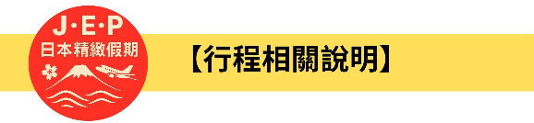

(1)本行程班機起降時間為預定，但實際可能略有變更。
(2)本行程航班如因兩國航空協定變更或政治因素或天然不可抗力...等因素而無法飛行時，則費用退回。不另負責任。
(3)本行程全程使用『團體經濟艙』機票，不可延回、亦不可全程脫隊，機上座位統一由航空公司安排，不適用於出發前預先選位，無法保證與同行者座位安排一致，敬請了解。
(4)本公司保留有調整行程先後順序的權利，在不變更內容的情況下，會依照實際入住飯店及當地交通的實際狀況，妥善調整旅遊行程，請以最終行程資料或行前說明會為準。行程內設訂住宿餐食如遇季節或預約狀況不同，會有更改以維護旅遊品質及權益，敬請諒解。
(5) 最低成團人數：16人以上即可成行，團體人數最多為45人(含)以下，派遣合格領隊隨行服務。出發前七天未達16人基本成團人數，已繳付之訂金將全額退還。
(6)參加本行程之客人本公司有投保旅行業契約責任險250萬，醫療險20萬。
(7)旅宿須知【房型說明】：
因日本地區飯店（包含溫泉飯店）皆為兩小床或和式鋪床的雙人房型，若三人參團的狀況下，飯店會安排(二小床+一行軍床 或 三人鋪床)，實際房型已入住當天飯店安排為主。
※日本市區飯店房間坪數較小，若有三人一室的狀況下，建議第三人補單房差，需求指定單人房。
※日本房型基本安排兩小床或和式房，部分飯店可需求一大床房型，但需求無法保證，實際房型已入住當天飯店安排為主。
※日本電壓為100伏特，『若自行攜帶或購買電器用品時 ，請注意該電器用品之電壓是符合當地使用』
(8)日本素食須知：
※日本多數素食者可食用蔥、薑、蒜、辣椒、奶蛋，柴魚或肉汁高湯所熬煮的餐飲，為尊重台灣素食貴賓的飲食習慣，餐廳多以各式蔬菜、豆腐等食材搭配漬物料理的定食或鍋物提供，無法如同在台灣般豐富且多變化，故建議貴賓如有需要可事先準備泡麵等素食品，以備不時之需。
※如有特殊餐食者例不食牛肉/生食者，請於出發前至少5天(不含假日)告知承辦人員，以便提早為您安排。
(9)交通須知【巴士規定】
根據日本國土交通省於令和6年（2024年4月1日）發布的最新規定，巴士每日行駛時間不得超過10小時（從車庫實際發車時間為基準），此舉旨在有效防止巴士司機因過度疲勞駕駛而引發的交通安全問題。（資料來源：日本國土交通省）為配合國土交通省對巴士工時的嚴格限制，若行程出現超時情況，為確保團體行程順利進行，部分交通路段會改採大眾交通工具（如電車、地鐵、接駁車或計程車等）敬請理解並予以配合。
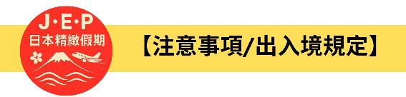
(1)請於班機起飛前2.5小時抵達機場，以免擁擠及延遲辦理登機手續。
(2)鋰電池、充電式鋰電池及手持風扇、行動電源需隨身攜帶，不可放於手提行李內，也禁止託運。
(3)入境旅客(酒類需年滿18歲、菸品需年滿20歲)可攜帶菸酒免稅數量為酒類1.5公升(不限瓶數)，捲菸200支或雪茄25支或菸絲1磅，攜帶超逾免稅數量時，應主動向海關申報完稅放行，申報上限酒5公升(未開放進口之大陸地區酒類限量1公升)，捲菸4條（1000支）、雪茄125支或菸絲5磅以內。
※電子菸及加熱菸(含機器本體、菸彈、霧化器等組合元件)為我國禁止輸入品項，請勿攜帶。旅客攜帶違規產品入境，最高可處新臺幣500萬元罰鍰。攜帶超量菸酒入境，應主動向海關申報，並依規定課稅。未依規定申報將會面臨罰鍰。
(4)有價貨幣或黃金規定(財政部關務署臺北關查閱詳細內容: 旅客通關/常見攜帶物品規定) 台幣：現金不超過10萬元，如所帶之新臺幣超過限額時，應主動向海關申報。外幣總值：不超過美金1萬元(旅行支票,匯票不計)亦應向海關申報。
(5)為了您通關順利，請勿攜帶動植物及其產品。禁止攜帶的動物及其產品：活動物如犬、貓、免、禽鳥、鼠等。動物產品如生鮮水果、冷凍、冷藏肉類及其製品（如香腸、肉乾、貢丸、餛飩、烤鴨等）、含肉加工品（速食麵、雞湯、含肉晶粉等）、蛋品、鹿茸、血清等生物樣材等，已煮熟、乾燥、加工、真空包裝處理產品。旅客檢疫相關規定，可參考【行政院農業委員會】之「出入境旅客檢疫注意事項」專區。
(6)2018/12/18日起為防範豬瘟進入台灣，私自挾帶豬肉製品初犯罰20萬，累犯罰100萬，請旅客不要以身試法。肉乾、香腸、臘肉、火腿、肉製零食、真空包裝(含括內含肉製品的泡麵)等非罐頭食品，亦不能帶入台灣。

